Минобрнауки России
Юго-Западный государственный университет

Кафедра программной инженерии

Лабораторная работа №11
по дисциплине «Компьютерная графика»
по теме:
«Проективные преобразования»

Выполнили: студенты группы ПО-32б
Разгуляев Е. О., Норов М. С.

Проверил: ст. преподаватель, зав. лабораториями
Ефремов В. В.

Курск 2025 г.
Цель работы:
Изучение афинных преобразований, создание программы для визуализации работы алгоритмов.

ЗАДАНИЕ
Вариант 16 (6) | тетраэдр, додекаэдр

Написать программу (на языке высокого уровня), позволяющую производить и отображать на экране каркасное изображение икосаэдра в центральной или ортогональной проекции.

ХОД РАБОТЫ
Ссылка на репозиторий –
1. Блок-схемы алгоритма:
Начало

Создать форму и интерфейс

Рассчитать вершины и рёбра тетраэдра и додекаэдра

1

1

Нарисовать тетраэдр или додекаэдр

Ожидание событий

Вращение
Смена типа проекции

Перерисовать

2. Текст программы (весь модуль):
import tkinter as tk
import math
class PolyhedronViewer:
def __init__(self, root):
self.root = root
self.root.title("Проективные преобразования - Тетраэдр и Додекаэдр")
self.root.geometry("800x700")
# Параметры отображения
self.rotation_x = 0
self.rotation_y = 0
self.center_x = 400
self.center_y = 300
self.scale = 120
self.orthographic = True
self.current_polyhedron = "Тетраэдр" # По умолчанию показываем тетраэдр
# Инициализация геометрии
self.vertices = []
self.edges = []
self.faces = []
self.create_polyhedra()
self.create_widgets()
self.draw_polyhedron()
self.canvas.bind("<B1-Motion>", self.on_mouse_drag)
self.canvas.bind("<Button-1>", self.on_mouse_click)
def create_polyhedra(self):
# ========== ТЕТРАЭДР ==========
# Вершины тетраэдра (правильный тетраэдр)
a = 1.0
h = math.sqrt(2/3) * a # высота тетраэдра
self.tetrahedron_vertices = [
(0, 0, h), # Верхняя вершина
(0, 2*a/3, -h/3), # Нижняя вершина 1
(a/math.sqrt(3), -a/3, -h/3), # Нижняя вершина 2
(-a/math.sqrt(3), -a/3, -h/3) # Нижняя вершина 3
]
# Рёбра тетраэдра
self.tetrahedron_edges = [
(0, 1), (0, 2), (0, 3), # рёбра от верхней вершины
(1, 2), (2, 3), (3, 1) # рёбра основания
]
# ========== ДОДЕКАЭДР ==========
# Золотое сечение
phi = (1 + math.sqrt(5)) / 2
# Вершины додекаэдра (12 вершин)
self.dodecahedron_vertices = []
# Циклическая перестановка (±1, ±1, ±1)
for i in range(8):
x = 1 if (i & 1) else -1
y = 1 if (i & 2) else -1
z = 1 if (i & 4) else -1
self.dodecahedron_vertices.append((x, y, z))
# Циклическая перестановка (0, ±1/φ, ±φ)
for i in range(4):
sign1 = 1 if (i & 1) else -1
sign2 = 1 if (i & 2) else -1
self.dodecahedron_vertices.append((0, sign1/phi, sign2*phi))
self.dodecahedron_vertices.append((sign1/phi, sign2*phi, 0))
self.dodecahedron_vertices.append((sign2*phi, 0, sign1/phi))
# Нормализуем вершины для лучшего отображения
self.dodecahedron_vertices = [self.normalize_vertex(v, 1.5) for v in self.dodecahedron_vertices]
# Рёбра додекаэдра (соединяем вершины, которые находятся на расстоянии ~2/φ)
self.dodecahedron_edges = []
edge_distance = 2/phi + 0.1
for i in range(len(self.dodecahedron_vertices)):
for j in range(i + 1, len(self.dodecahedron_vertices)):
if self.distance(self.dodecahedron_vertices[i],
self.dodecahedron_vertices[j]) < edge_distance:
self.dodecahedron_edges.append((i, j))
# Устанавливаем начальный многогранник
self.set_polyhedron("Тетраэдр")
def normalize_vertex(self, vertex, factor=1.0):
x, y, z = vertex
length = math.sqrt(x*x + y*y + z*z)
return (x/length * factor, y/length * factor, z/length * factor)
def distance(self, v1, v2):
x1, y1, z1 = v1
x2, y2, z2 = v2
return math.sqrt((x2-x1)**2 + (y2-y1)**2 + (z2-z1)**2)
def set_polyhedron(self, name):
self.current_polyhedron = name
if name == "Тетраэдр":
self.vertices = self.tetrahedron_vertices
self.edges = self.tetrahedron_edges
else: # Додекаэдр
self.vertices = self.dodecahedron_vertices
self.edges = self.dodecahedron_edges
def rotate_vertex(self, vertex, rx, ry):
x, y, z = vertex
# Вращение вокруг оси X
y_rot = y * math.cos(rx) - z * math.sin(rx)
z_rot = y * math.sin(rx) + z * math.cos(rx)
y, z = y_rot, z_rot
# Вращение вокруг оси Y
x_rot = x * math.cos(ry) + z * math.sin(ry)
z_rot = -x * math.sin(ry) + z * math.cos(ry)
x, z = x_rot, z_rot
return (x, y, z)
def project_vertex(self, vertex):
x, y, z = vertex
if self.orthographic:
# Ортогональная проекция
x_proj = x
y_proj = y
else:
# Центральная (перспективная) проекция
distance = 5
if distance - z != 0:
factor = distance / (distance - z)
x_proj = x * factor
y_proj = y * factor
else:
x_proj = x
y_proj = y
# Преобразование в экранные координаты
screen_x = self.center_x + x_proj * self.scale
screen_y = self.center_y - y_proj * self.scale
return (screen_x, screen_y, z)
def create_widgets(self):
# Панель управления
control_frame = tk.Frame(self.root, bg="lightgray")
control_frame.pack(side=tk.TOP, fill=tk.X, padx=10, pady=5)
# Выбор проекции
projection_frame = tk.Frame(control_frame, bg="lightgray")
projection_frame.pack(side=tk.LEFT, padx=10)
tk.Label(projection_frame, text="Проекция:", bg="lightgray").pack(side=tk.LEFT)
self.projection_var = tk.BooleanVar(value=self.orthographic)
tk.Radiobutton(projection_frame, text="Ортогональная",
variable=self.projection_var, value=True,
command=self.toggle_projection, bg="lightgray").pack(side=tk.LEFT, padx=5)
tk.Radiobutton(projection_frame, text="Центральная",
variable=self.projection_var, value=False,
command=self.toggle_projection, bg="lightgray").pack(side=tk.LEFT, padx=5)
# Выбор многогранника
polyhedron_frame = tk.Frame(control_frame, bg="lightgray")
polyhedron_frame.pack(side=tk.RIGHT, padx=10)
tk.Label(polyhedron_frame, text="Многогранник:", bg="lightgray").pack(side=tk.LEFT)
self.polyhedron_var = tk.StringVar(value=self.current_polyhedron)
tk.Radiobutton(polyhedron_frame, text="Тетраэдр",
variable=self.polyhedron_var, value="Тетраэдр",
command=self.change_polyhedron, bg="lightgray").pack(side=tk.LEFT, padx=5)
tk.Radiobutton(polyhedron_frame, text="Додекаэдр",
variable=self.polyhedron_var, value="Додекаэдр",
command=self.change_polyhedron, bg="lightgray").pack(side=tk.LEFT, padx=5)
# Информационная панель
info_frame = tk.Frame(self.root, bg="lightgray", height=30)
info_frame.pack(side=tk.TOP, fill=tk.X, padx=10, pady=5)
info_frame.pack_propagate(False)
self.info_label = tk.Label(info_frame, text="", bg="lightgray")
self.info_label.pack(pady=5)
# Холст для рисования
self.canvas = tk.Canvas(self.root, width=800, height=550, bg="white")
self.canvas.pack(side=tk.BOTTOM, fill=tk.BOTH, expand=True, padx=10, pady=10)
def toggle_projection(self):
self.orthographic = self.projection_var.get()
self.draw_polyhedron()
def change_polyhedron(self):
polyhedron_name = self.polyhedron_var.get()
self.set_polyhedron(polyhedron_name)
self.draw_polyhedron()
def on_mouse_click(self, event):
self.last_mouse_x = event.x
self.last_mouse_y = event.y
def on_mouse_drag(self, event):
dx = event.x - self.last_mouse_x
dy = event.y - self.last_mouse_y
self.rotation_y += dx * 0.01
self.rotation_x += dy * 0.01
self.last_mouse_x = event.x
self.last_mouse_y = event.y
self.draw_polyhedron()
def draw_polyhedron(self):
self.canvas.delete("all")
# Вращение и проекция вершин
rotated_vertices = []
projected_vertices = []
for vertex in self.vertices:
rotated = self.rotate_vertex(vertex, self.rotation_x, self.rotation_y)
projected = self.project_vertex(rotated)
rotated_vertices.append(rotated)
projected_vertices.append(projected)
# Сортируем рёбра по глубине для правильного отображения (опционально)
edges_with_depth = []
for edge in self.edges:
i, j = edge
z1 = projected_vertices[i][2]
z2 = projected_vertices[j][2]
avg_depth = (z1 + z2) / 2
edges_with_depth.append((avg_depth, edge))
# Рисуем рёбра (сначала дальние)
edges_with_depth.sort(reverse=True) # дальние -> ближние
for depth, edge in edges_with_depth:
i, j = edge
x1, y1, _ = projected_vertices[i]
x2, y2, _ = projected_vertices[j]
self.canvas.create_line(x1, y1, x2, y2, fill="blue", width=2)
# Рисуем вершины
for x, y, _ in projected_vertices:
self.canvas.create_oval(x - 4, y - 4, x + 4, y + 4,
fill="red", outline="red")
# Обновляем информацию
proj_type = "Ортогональная" if self.orthographic else "Центральная"
vertex_count = len(self.vertices)
edge_count = len(self.edges)
info_text = f"{self.current_polyhedron} | {proj_type} проекция | "
info_text += f"Вершин: {vertex_count} | Рёбер: {edge_count} | "
info_text += "Перетащите мышь для вращения"
self.info_label.config(text=info_text)
def main():
root = tk.Tk()
app = PolyhedronViewer(root)
root.mainloop()
if __name__ == "__main__":
main()

Запускаем программу.

1. Тетраэдр в ортогональной проекции:
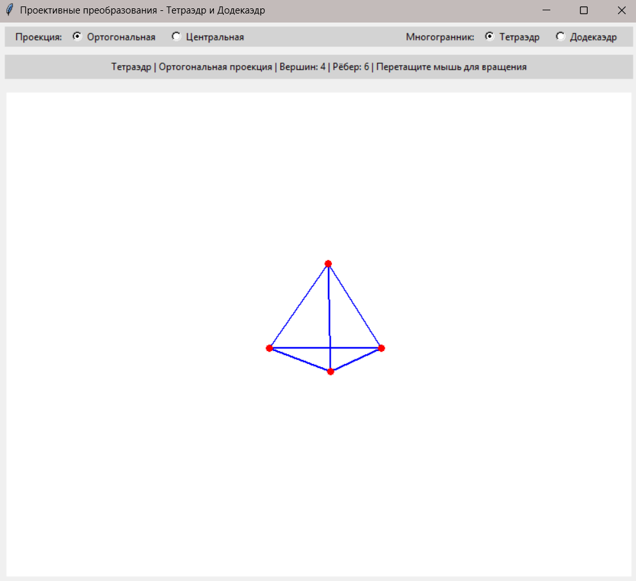

2. Тетраэдр в центральной проекции:
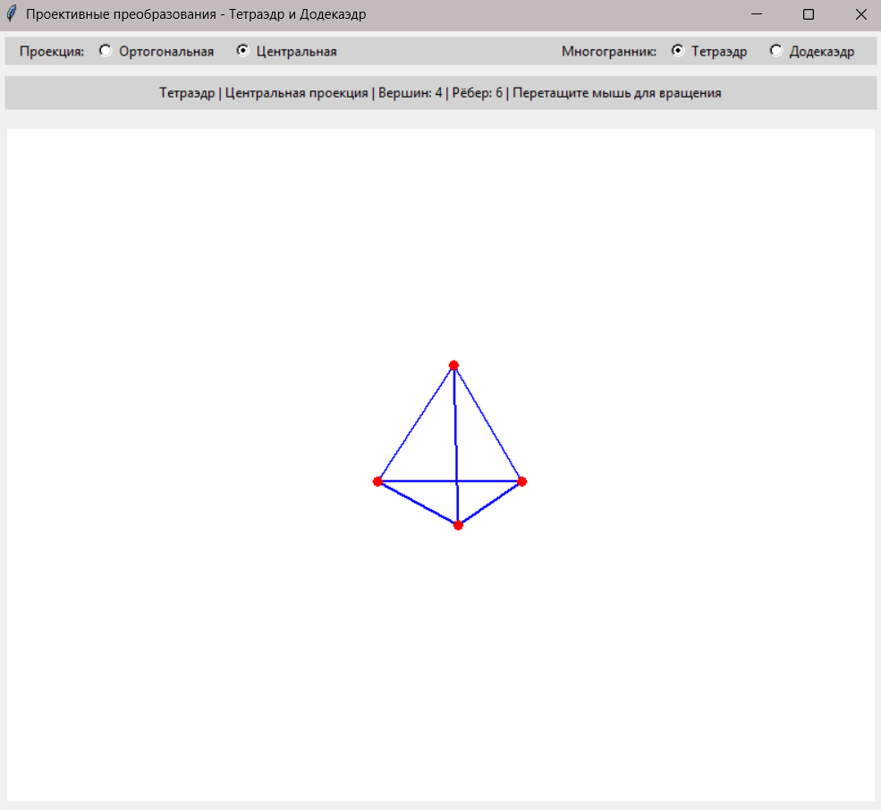

3. Додекаэдр в ортогональной проекции: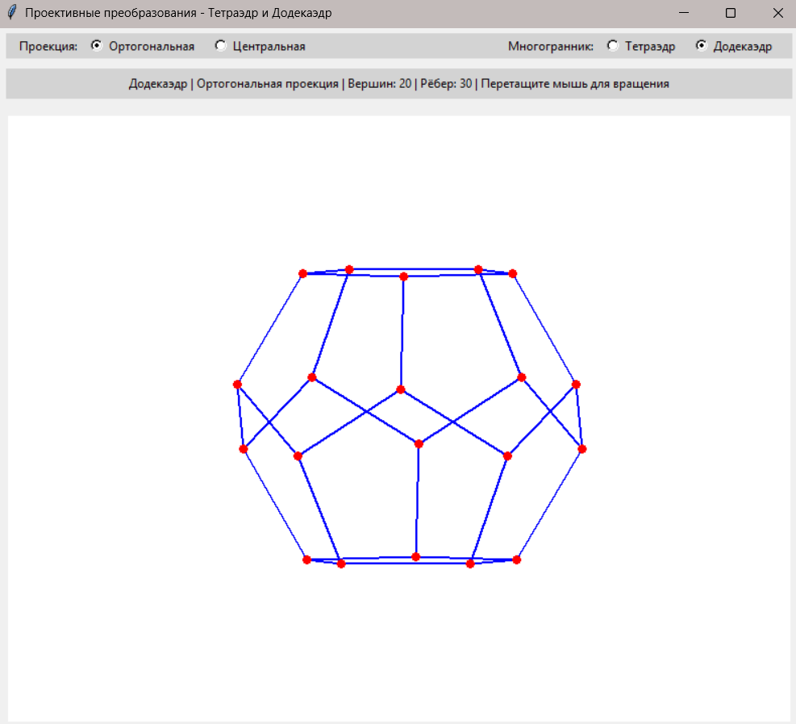

4. Додекаэдр в центральной проекции: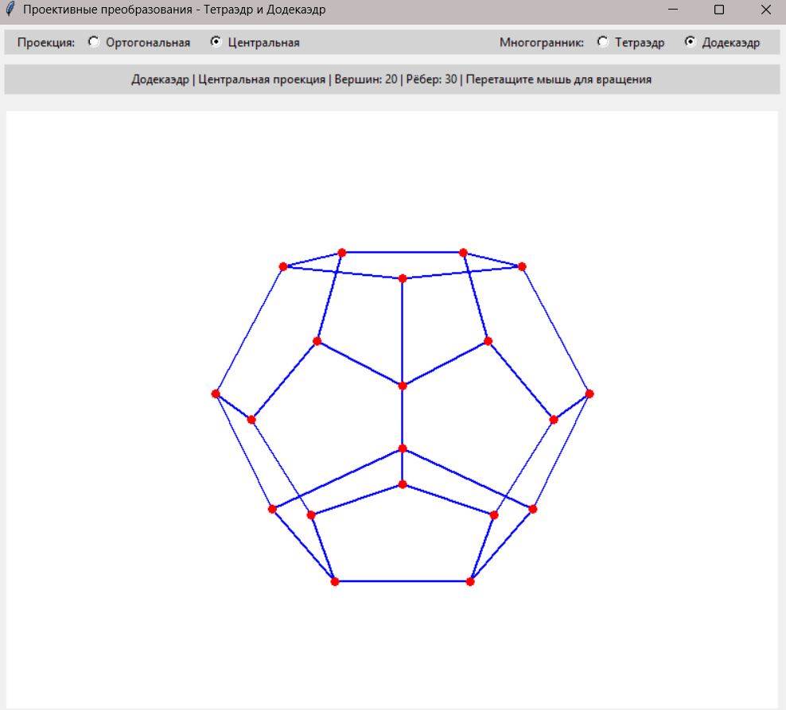

ВЫВОД
В ходе выполненной лабораторной работы мы изучили афинные преобразования, создали программу для визуализации работы алгоритмов.

КОНТРОЛЬНЫЕ ВОПРОСЫ
1. Что такое проекция?
Проекция - это математическая операция или графический метод, который преобразует точки из пространства более высокой размерности (например, 3D) в пространство более низкой размерности (например, 2D плоскость). Цель проекции - получить двумерное изображение или представление трехмерного объекта.

2. С помощью каких формул задаётся центральная проекция?
Центральная проекция (или перспективная проекция) задается, исходя из положения центра проекции (глаза наблюдателя или камеры) и плоскости проекции. Если центр проекции находится в начале координат (0,0,0), а плоскость проекции - это плоскость z = d (где d - расстояние от начала координат до плоскости), то координаты точки P(x, y, z) в пространстве проецируются в точку P'(x', y') на плоскости по формулам:
- x' = x * (d) / (z);
- y' = y * (d) / (z).
Здесь z - это z-координата исходной точки, и предполагается, что z ≠ 0.

3. Какие ещё существуют проекции?
Помимо центральной (перспективной) проекции, существуют также параллельные проекции. В параллельных проекциях линии проекции параллельны друг другу. Они делятся на:
- Ортогональные проекции: линии проекции перпендикулярны плоскости проекции. Сохраняют размеры и формы параллельных линий. Широко используются в инженерной графике (виды спереди, сверху, сбоку). К ним относятся:
- Аксонометрические проекции:
- Изометрическая проекция: все три оси координат сокращаются одинаково (углы между проекциями осей 120 градусов).
- Диметрическая и триметрическая проекции: различные коэффициенты сокращения по осям.
- Косоугольные проекции: линии проекции параллельны, но не перпендикулярны плоскости проекции (например, кавалерская, кабинетная).

